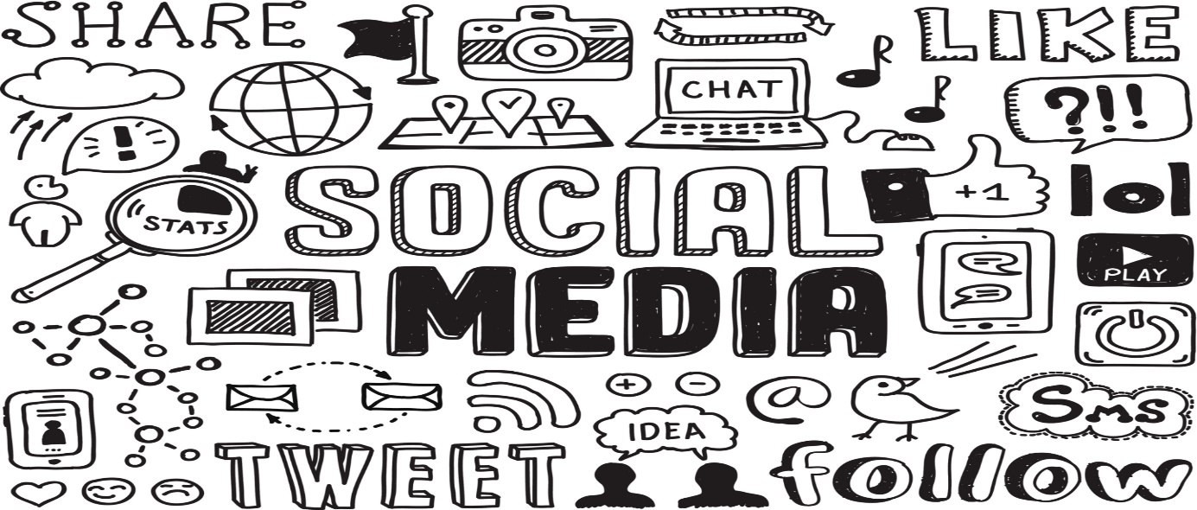
"社交媒體" 數字圖像。 51a26c25a7e1f5afe9fa7be6e0bb898f.jpg. 訪問於2019年11月13日。 https://www.xactlydesign.com/wp-content/uploads/2017/02/51a26c25a7e1f5afe9fa7be6e0bb898f.jpg
社交媒體是與他人建立聯繫的絕佳方式: 你嘅衕齡人、當地社區的衕齡人以及更加大嘅全球社區。 它可以以積極的方式用於發展你嘅社交網絡。 個個 ( 邊個選擇參與) 在社交媒體上都有發言權。 但是, 擁有如此多的信息可能會造成混亂, 而在線互動可能會對健康產生負面影響。 你嘅數字學習任務係考慮以下3種資源, 將它們連結一齊, 製作一個創造性嘅文章嚟展示你對問題的理解, 並喺 edublog 度分享。
第1步: 考慮以下信息:
第1部分: 閱讀本文: https://bit.ly/2hxnozh

第2部分: 觀看此剪輯: https://bit.ly/2unykti

第三節:諗緊未來: https://tinyurl.com/ugo9xgn 1:27,https://tinyurl.com/y7y9b3zg 1:17
Step 2: Linking the ideas together (think about these questions as you view):
第1節: 文章-混亂係重點
- 社交媒體平台如何改變了我們的使用和理解信息的方式? 3-5 個句子

第2部分: 泰德傾偈-社交媒體是否損害你的心理健康?
- 你係在線社交互動中獲得甚麼價值? 3-5 個句子
- 社交媒體和社會資本如何幫助形成青年文化? 3-5 個句子

第3部分: 黑鏡: 鼻子潛水 剪輯
- 你睇到呢個視頻中呈現的世界和你生活的世界有甚麼相似之處嗎? 3-5 個句子
- 主角如何獲得同失去積分? 點解呢啲觀點對佢好重要? 呢種類型嘅社會互動可能得出乜價值? 3-5 個句子
- 在這些剪輯的世界中, 社會互動係點樣改變的? 3-5 個句子

第3步: 製作一個創意作品嚟顯示您所建立的連接。 選擇格式。
制作個 powtoon,canva,powerpoint, 穀謌幻燈片, 視頻上傳到流, 或其他創造性嘅產品, 以顯示你對步驟2中嘅問題嘅理解。
第4步: 透過 edublogs 分享你 D 作品
添加名為 "社交媒體同我" 嘅新帖子, 並共享你嘅媒體。 請標記為派2。
截止日期: 2019年1月 24 日中午 12:30, 上午 10:30-11:30。
nagra 女士同 valente 生可在周二和周四為您提供 flex 支持, 以幫助你完成此任務。 我哋將喺戲劇室嘅上午11:30 至下午12:30 提供支持, 以完成你嘅任務。
在此主題中, 請根據你既工作同對作業的理解, 指出你認為自己獲得的分數。

嗯? 喺邊度?  啱啱開始... (0)  進行中 (1)  在下面提供證據 | 好啦, 你做到了, 但你嘥咗啲細節  到達度 (2) | 哇! 你知道你在做什麼!  2+ -> 3
dl反射 (9 個標記中):
創造力流暢
你做了什麼類型的創意作品, 点解?
媒體流利
你可以成功地添加個新嘅帖子到你嘅 edublog 題為社交媒體同我?
信息流利
度你係咪傳達了你對透過社交媒體提供的信息量同準確性嘅理解?
 | 總標記 | /9

選擇1間批判性思維核心能力嚟思考這些問題, 並喺下面分享你嘅答案:
問題和調查
你如何區分事實同解釋、意見和判斷?

分析與批評
你點樣從不同的角度分析證據?

纳格拉女士/瓦伦特先生在此寫道: 我哋留意咗乜嘢?

"鼻涕" 既是反烏托邦小說, 都係尖銳的社會諷刺。 lacie (布莱斯·达拉斯·霍华德) 生活喺美國一個版本里, 每個微小嘅互動都由同增強現實隱形眼鏡同步的應用程序 (或視網膜植入物, 不清楚) 上嘅參與者進行排名。 當你看到某人時, 你都可以看到他們的排名, 意味着現實已經演變成一場柔和的惡夢, 令人咄咄逼人的歡樂, 因為公民們試圖超越對方, 提高他們的收視率。 (來自: https://www.theatlantic.com/entertainment/archive/2016/10/black-mirror-nosedive-review-season-three-netflix/504668/)

